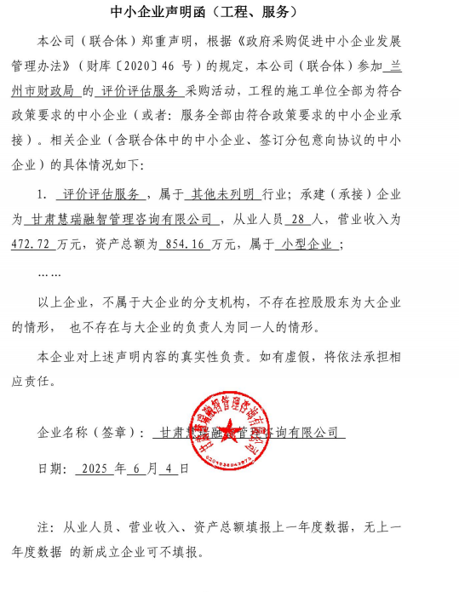兰州市财政局评价评估服务项目中小企业声明函

**甘肃融智会计师事务所（普通合伙）**

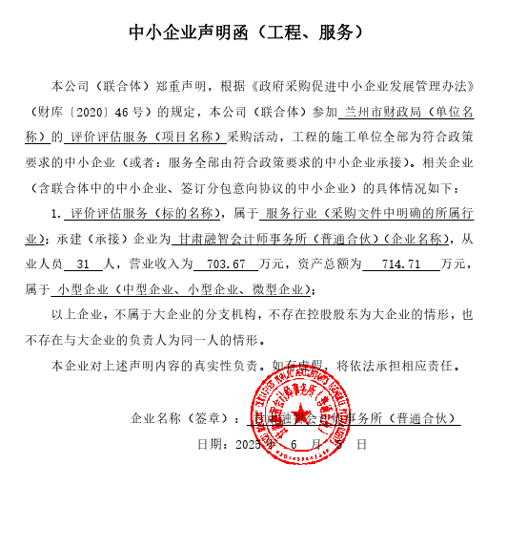

**甘肃政泽绩效管理咨询服务有限公司**

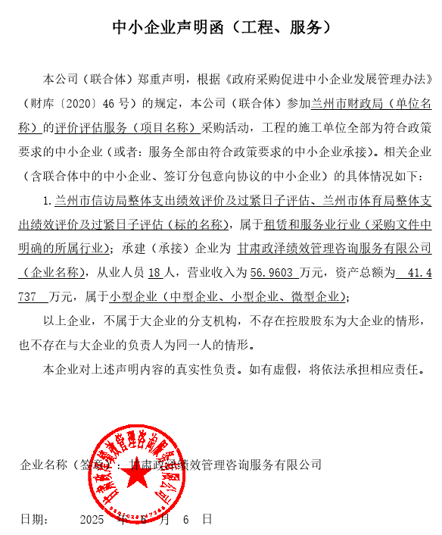

**甘肃瑞华鑫财财务管理咨询有限公司**

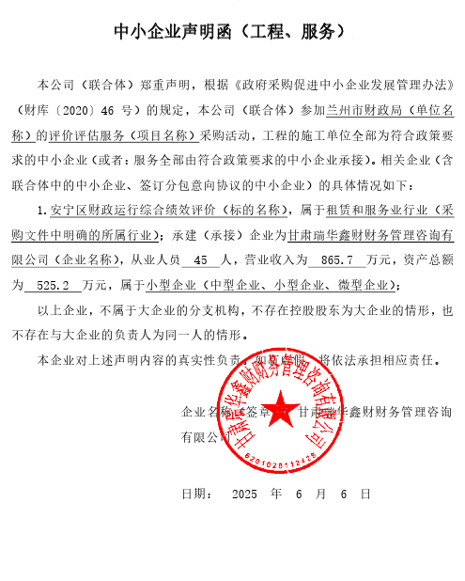

**甘肃大音会计师事务所（普通合伙）**

